MỘT SỐ LƯU Ý KHI SOẠN CÂU HỎI KIỂM TRA VỚI SMART TEST
1. Về cấu trúc file và tên file khi gửi về tổ chuyên môn và nhà trường:
- Tên file: Thống nhất dùng theo cấu trúc: <Môn lớp> - <Chương> - <Bài> - [Họ tên giáo viên].docx
Ví dụ: Toán 12 – Chương Hàm số - Bài Đường tiệm cận – [Nguyễn Văn Dục].docx
- Font chữ: Font Time New Roman, cỡ chữ 13pt, màu chữ: Đen
- Nội dung file gồm 2 phần:
Phần 1: Thông tin chi tiết về bố cục của đề, cụ thể:
- Chủ đề: chủ đề của bài kiểm tra, dùng theo cấu trúc: <Môn lớp> - <Chương> - <Bài>
- Giáo viên: <Họ tên giáo viên>
- Thời gian kiểm tra: <thời gian> - Bài kiểm tra: <bài kiểm tra số>
- Thông tin chi tiết về ma trận đề:
Tổng câu | Mức độ 1 | Mức độ 2 | Mức độ 3 | Mức độ 4
Tổng số câu trong file đề | số câu mức độ 1 | số câu mức độ 2 | số câu mức độ 3 | số câu mức độ 4

Ví dụ:
Chủ đề: Toán 12 – Chương Hàm số - Bài Đường tiệm cận
Giáo viên: Nguyễn Văn Dục
Thời gian kiểm tra: 19/10/2017 – Bài kiểm tra: lần 2
Thông tin chi tiết về ma trận đề:
Tổng câu | Mức độ 1 | Mức độ 2 | Mức độ 3 | Mức độ 4
25 | 10 | 5 | 5 | 5

Phần 2: Nội dung đề kiểm tra: Chỉ trình bày nội dung câu hỏi và các đáp án.
- Các câu hỏi trong đề kiểm tra bố trí theo thứ tự từ mức độ 1 đến mức độ 2, mức độ 3 và mức độ 4.
2. Bộ cài đặt Smart Test và hướng dẫn sử dụng:
- File cài đặt SMART TEST đã đưa lên website nhà trường, tại mục: PHẦN MỀM – TIỆN ÍCH
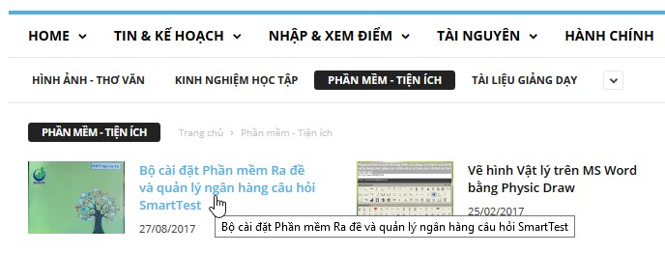
Link: https://thpt-ngogiatu-daklak.edu.vn/bo-cai-dat-phan-mem-ra-de-va-quan-ly-ngan-hang-cau-hoi-smarttest.htm
- Thầy cô đọc cấu trúc nhập liệu theo quy định của Smart Test tại file Cau Truc Nhap Lieu Tu File.pdf trong thư mục 2. File mau cap nhat va ra de (các thư mục này nằm trong file cài đặt Smart Test đã tải về từ website nhà trường và đã được giải nén).
3. Một số lỗi điển hình khi soạn thảo đề với Smart Test
3.1. Dùng cấu trúc phân biệt mức độ câu hỏi không đúng
- Sai: # 1 (# sau đó là khoảng trống rồi đến số mức độ)
Đúng phải là: #1
- Sai: #1. (Ngay sau số mức độ câu hỏi có sử dụng dấu . , )
Với lỗi này, thông báo sẽ là:
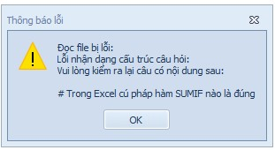
Lỗi nhận dạng cấu trúc câu hỏi: Vui lòng kiểm tra lại câu có nội dung sau:
Sau đó là nội dung của câu hỏi cuối cùng trong đề kiểm tra.
Đúng phải là: #1
3.2. Đáp án các mã đề dùng tính năng Numbering tự động của MS Word
Với lỗi này, thông báo sẽ là:
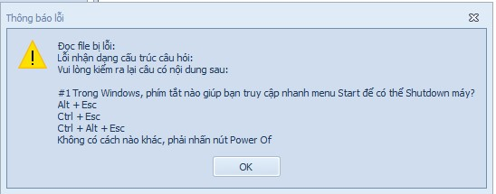
Lỗi nhận dạng cấu trúc câu hỏi: Vui lòng kiểm tra lại câu có nội dung sau:
Sau đó là nội dung của câu hỏi cụ thể có đáp án không đúng quy định.
Đúng phải là: Các đáp án “A. ” “B. ” “C. ” “D. ”
Phải tự gõ, không được dùng tính năng Numbering của MS Word.
3.3. Không tô đáp án đúng hoặc tô sai quy định
Ví dụ 1: Không tô đáp án đúng
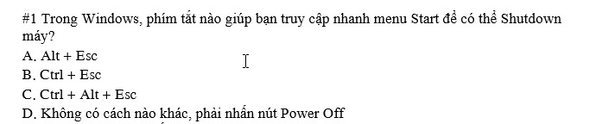
Ví dụ 2: Tô đáp án sai so với quy định (chỉ tô màu nội dung đáp án)
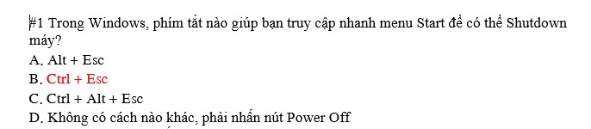
=> Chỉ tô đỏ nội dung đáp án => Sai,
Phải tô từ B. là đáp án đúng mới đúng quy định.
Ví dụ 3: Tô đáp án sai so với quy định (không tô màu chữ mà tô màu nền)
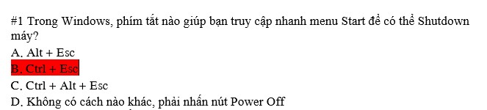
Lỗi vì: Không dùng tính năng Font Color 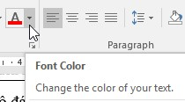 để tô mà dùng tính năng Text Hight Color 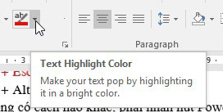
* Các lỗi này có thông báo lỗi như sau:
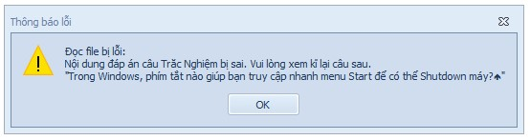
3.4. Nội dung đáp án nằm trong Table (bảng).
Thông báo lỗi sẽ là:
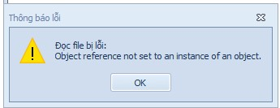
Xử lý: Chuyển nội dung đáp án ra ngoài bảng và xóa bảng không cần thiết.
Lưu ý: Chỉ nên dùng bảng trong các trường hợp cần trình bày số liệu….
3.5. Các đáp án không nằm ở từng dòng riêng
Hình minh họa đề lỗi với các các đáp án nằm trên cùng 1 hàng.
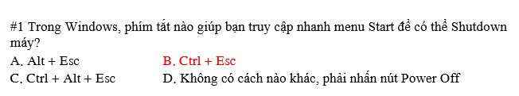
=> Đúng phải là: Các đáp án nằm ở từng dòng riêng (giữa các đáp án xuống dòng bằng cách nhấn phím ENTER).
3.6. Thầy cô lưu ý, trong các công thức Toán, Lý, Hóa … phải soạn tất cả bằng phần mềm MathType.
3.7. Thầy cô lưu ý không dùng dấu tab trong file đề. Xóa tab bằng cách, nhấn tổ hợp phím Ctrl + H, trong Find what nhập: ^t và nhấn Replace All.
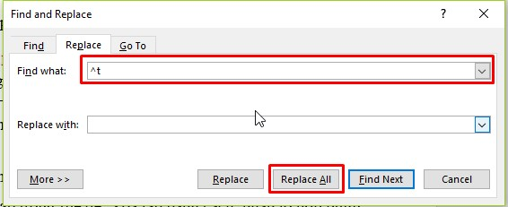
3.8. Thầy cô lưu ý không xuống dòng bằng 2 lần nhấn phím ENTER liên tiếp. Xóa 2 dấu ENTER liên tiếp bằng cách, nhấn tổ hợp phím Ctrl + H,
Trong Find what nhập: ^p^p
Trong Replace nhập: ^p
Nhấn Replace All vài lần cho để thay thế hết 2 dấu ENTER liên tiếp bằng 1 dấu ENTER.
3.9. Thầy cô lưu ý không phân biệt các từ bằng 2 dấu cách liên tiếp (2 khoảng trống). Xóa 2 dấu cách liên tiếp bằng cách, nhấn tổ hợp phím Ctrl + H,
Trong Find what nhập: <gõ 2 dấu cách>
Trong Replace nhập: <gõ 1 dấu cách>
Nhấn Replace All vài lần để thay 2 cách liên tiếp bằng 1 dấu cách.
3.10. Thầy cô lưu ý, đề kiểm tra trước khi gửi về tổ chuyên môn và nhà trường phải được đưa vào phần mềm Smart Test của thầy cô trước, để đảm bảo không có lỗi cú pháp.

